GIỚI THIỆU PGS. TS. LÊ THỊ LÝ
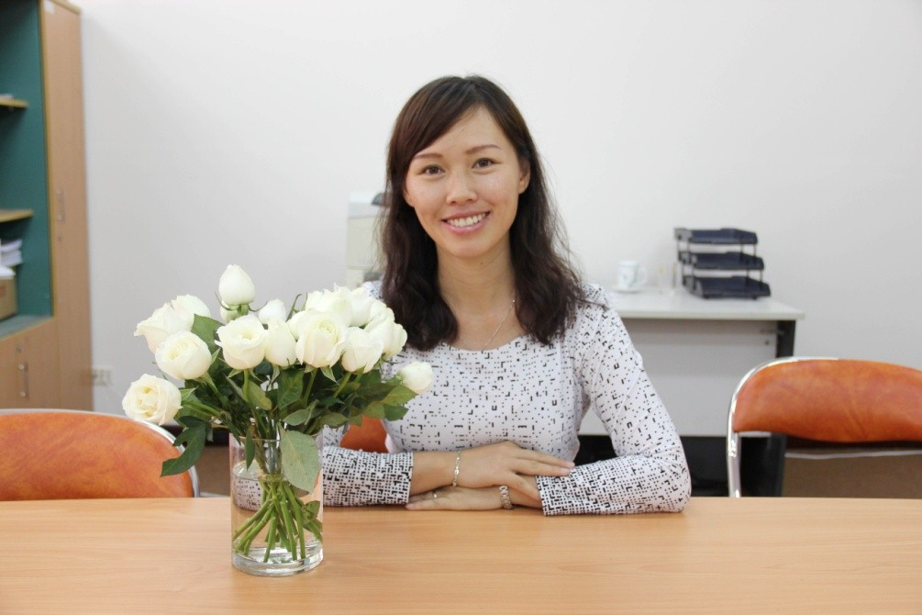
PSG.TS Lê Thị Lý, sinh năm 1978, giảng viên Bộ môn công nghệ sinh học, ĐH quốc tế TP.HCM
Là một trong những giảng viên trẻ nhất được phong hàm phó giáo sư ở Việt Nam năm 2014.
Là nhà khoa học trẻ, có uy tín và từng gây xôn xao cộng đồng khoa học quốc tế. Năm 2009, dịch cúm A với biến chủng H1N1 và H5N1 bùng phát dữ dội trên thế giới dẫn đến hàng ngàn ca nhiễm. Tamiflu được xem là loại thuốc trị loại cúm này hữu hiệu nhất và được nhiều nước trên thế giới sử dụng. Bằng công trình nghiên cứu của mình, tiến sĩ Lý đã có một bài báo nêu rõ nguyên nhân kháng thuốc của loại thuốc trị cúm này - một vấn đề cả thế giới quan tâm lúc bấy giờ. Và ngay sau đó, Tạp chí Plos Computational Biology – nơi bài báo được gửi tới – đã đề nghị 6 chuyên gia lĩnh vực này phản biện kết quả nghiên cứu của bài báo trên. Sau 9 tháng, qua 2 lần chỉnh sửa, bài báo đã được chấp nhận đăng vào năm 2010, sau đó được 45 công trình nghiên cứu khác về cúm A trích dẫn, với chỉ số ảnh hưởng là 4.83. Đây là một thành quả hiếm có với một tiến sĩ trẻ của Việt Nam lúc bấy giờ.
Mỗi năm, TS Lê Thị Lý có khoảng 6 bài báo được đăng trên các tạp chí khoa học quốc tế, một nửa trong đó là các tạp chí chuyên ngành uy tín, thuộc danh sách ISI. “Một bài báo quốc tế chỉ có thể ra đời sau vài ba năm, kể từ khi bắt đầu nghiên cứu cho đến khâu trả lời phản biện. Để có một bài báo ISI, người nghiên cứu phải đọc rất nhiều bài báo ISI khác, tham dự nhiều hội nghị quốc tế để tiệm cận với tri thức mới và đeo đuổi chuẩn mực quốc tế trong nghiên cứu. Nhưng quan trọng trên hết là niềm đam mê nghiên cứu, có niềm đam mê sẽ vượt qua được mọi rào cản” – chị chia sẻ.
Tính đến năm 2014, TS Lý đã sở hữu tổng cộng 33 bài báo quốc tế uy tín được thế giới đánh giá cao. Dù thế, niềm vui lớn lao hơn với chị là những bài báo quốc tế của sinh viên do chính mình hướng dẫn.
Sau 4 năm, TS Lý đã hướng dẫn sinh viên thực hiện thành công 13 bài báo đăng trên các tạp chí ISI. Trong đó, có tới 9 bài báo mà những sinh viên do chị hướng dẫn là tác giả đứng đầu. Đáng nói hơn, từ những thành tích nghiên cứu này mà 5 sinh viên của Khoa Công nghệ sinh học đã xuất sắc giành được học bổng tiến sĩ tại các trường ĐH danh tiếng thế giới như: Cornell University (Mỹ), University of Paris XI (Pháp), University of Melbourne (Úc), SISSAI (Ý)… Đặc biệt, có những sinh viên được nhận học bổng đặc cách từ ĐH lên thẳng nghiên cứu sinh, không cần qua thạc sĩ do có tới 3 bài báo ISI.
Ngoài ra, TS Lý còn tham gia vào hội đồng khoa học của nhiều hội thảo về hóa học và kiểm duyệt viên của nhiều Tạp chí khoa học nổi tiếng như Nature, BMC Bioinformatics, Journal of Biological Sytems, Medicinal Chemistry Research…
Tham gia nhiều hoạt động xã hội về mặt giáo dục, đặc biệt là VnBookDrive4Kids – một dự án sách miễn phí dành cho thiếu nhi.

